پروژه پنجم آزمایشگاه سیستم‌عامل: مدیریت حافظ

## امید پناکاری

## مرتضی بهجت

## پرنا اسدی

# سوال اول:

**چرا ساختار سلسله مراتبی منجر به کاهش حافظه می‌شود؟**

فرض کنیم که ساختار سلسله مراتبی نداشته باشیم، در این صورت در یک کامپیوتر ۳۲-بیتی که هر page آن 4KB است، نیاز به $2^{20}$ صفحه داریم که به این معنی است که page table ما باید دارای حدودا 1M مدخل (Page Table Entry) باشد و از آن جا که هر مدخل خود ۳۲ بیتی (۴ بایتی) یعنی به حدود 4MB حافظه تنها برای نگه‌داری جدول صفحات هر پردازه نیاز داریم. اما در حالت سلسله مراتبی هرکدام از جداول صفحه و همچنین جدول page directory تنها 4KB هستند و ما کافی است برای هر پردازه جدول page directory را نگه داریم و هر کدام از page table ها را در صورت نیاز ایجاد کنیم.

# سوال دوم

**روشی برای تخمین فرکانس دسترسی به صفحه‌های حافظه به کمک بیت‌های مدخل جدول صفحه ارائه دهید.**

هر کدام از مدخل‌‌ها دارای یک بیت ‌Accessed است که نشان می‌دهد که آیا تا به حال به آن صفحه دسترسی داشته‌‌ایم یا خیر. کاربرد این بیت به این صورت است که اگر مقدار آن برابر ۱ باشد می‌توانیم فرض کنیم که احتمال استفاده‌ی مجدد از این صفحه بیشتر از صفحه‌‌‌هایی است که بیت Accessed آن‌ها مقدار 0 دارد. این مکانیزم در فرآیند caching در لینوکس به کار می‌آید و صفحاتی که این بیتشان ۱ باشد با احتمال بیشتری cache می‌شوند.

# سوال سوم

**تابع kalloc چه حافظه‌ای تخصیص می‌دهد؟(فیزیکی یا مجازی)**

این تابع مخصوص تخصیص دادن حافظه فیزیکی به اندازه‌ی یک صفحه است (4KB) که به این صورت عمل می‌کند که آدرس اولین صفحه از لیست آزاد حافظه را خروجی می‌دهد(kmem->freelist)

# سوال چهارم

**تابع mappages چه کاربردی دارد؟**

این تابع یک آدرس مجازی(va)‌ و یک آدرس فیزیکی(pa) و یک size دریافت می‌کند و صفحات یک بازه به طول size با شروع از va و pa را به یکدیگر نگاشت می‌دهد.

# سوال پنجم

**راجع به تابع walkpgdir توضیح دهید. این تابع چه عمل سخت‌افزاری را شبیه‌سازی می‌کند؟**

این تابع یک آدرس مجازی(va) دریافت کرده و page table نگاشته شده به آن را برمی‌گرداند. در صورتی‌ که به هیچ ‌page tableای نگاشت نشده باشد می‌تواند page table آن را allocate کند. این تابع در حقیقت عمل سخت‌افزاری page walk را شبیه‌سازی می‌کند که در آن به در آن در درون یک جدول به دنبال یک page خاص می‌گردند. در پردازنده‌ها از Translational Lookaside Buffer برای پیدا کردن سریع‌تر صفحه‌ی مربوط به آدرس مجازی استفاده می‌شود. در اینجا نیز تابع walkpagedir در حقیقت جدول page directory را به دنبال page table مورد نظر می‌گردد.

# 

# 

# سوال ششم

**دو نقص نگاشت فایل در حافظه نسبت به خواندن عادی فایل‌ها را بیان کنید.**

یکی از مشکلات استفاده نگاشت فایل در حافظه هنگامه استفاده از فایل‌های بزرگ است زیرا mmap در حقیقت یک بازه‌ی متوالی از فضای حافظه را به فایل نگاشت می‌دهد و اگر فضای حافظه به بخش ‌های مختلف تقسیم شده باشد ممکن است که اصلا چنین چیزی ممکن نباشد.

یکی از مشکلات دیگر این روش این است که تغییرات باید به صورت صفحه به صفحه انجام شوند و برای انجام تغییرات کوچک نیز باید یک صفحه را تغییر دهیم.

# **عکس‌ها**

## سیستم‌کال اول

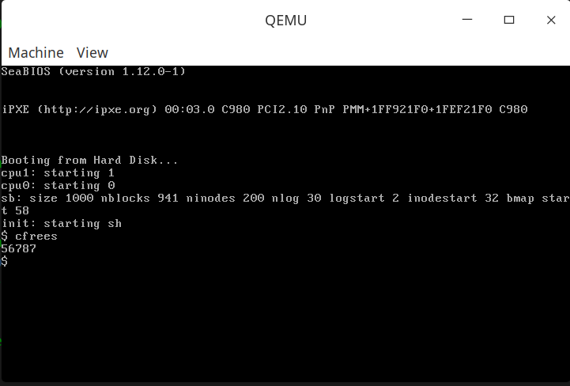

## سیستم‌کال دوم

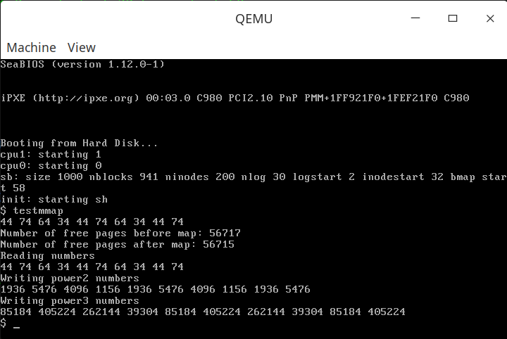

## امتیازی

